Pelatihan Alih Media Karya Tulis Ilmiah Menjadi Buku Digital
untuk Meningkatkan Kemampuan Profesionalisme Guru

Syafruddin, Refisa Ananda, Dewi Maharani Rachmaningsih
Universitas Terbuka
syafruddin@ecampus.ut.ac.id
refisa@ecampus.ut.ac.id
dewi.rachmaningsih@ecampus.ut.ac.id

Abstract  This community service program aims to improve the skills of teachers in transferring scientific writing media into digital books by utilizing the issues digital publishing platform. The method used for this service activity is to carry out comprehensive training, which includes the presentation of material offline regarding scientific papers and online regarding the issue of digital publishing platforms as well as technical assistance for teachers at Madrasah Ibtidayah Manggarupi, Madrasah Tsanawiyah (MTs) Manggarupi, and SMA PGRI Sungguminasa started from creating issue accounts to publishing works. The result of this service activity is an increase in the ability of teachers to publish their scientific papers through digital publishing platforms. Participants in this service activity felt the benefits of using the issue digital publishing platform to support learning activities at school. The platform can also be used as a forum for students in these schools to publish their writings and works. Of course, it will be one form of literacy and digital literacy activities in the three schools. | Article History  Received: …..J  Reviewed: ……  Published:……..  Key Words  transfer across media, digital book.
Abstrak  Tujuan kegiatan pengabdian ini adalah untuk meningkatkan keterampilan guru dalam alih media karya tulis ilmiah menjadi buku digital dengan memanfaatkan platform penerbitan digital issuu. Metode yang digunakan untuk kegiatan pengabdian ini adalah melaksanakan pelatihan secara komprehensif, yaitu meliputi penyajian materi mengenai alih media karya tulis ilmiah dan platform penerbitan digital issuu serta pendampingan teknis bagi guru di Madrasah Ibtidayah Manggarupi, Madrasah Tsanawiyah (MTs) Manggarupi, dan SMA PGRI Sungguminasa mulai dari pembuatan akun issuu hingga publikasi karya. Hasil dari kegiatan pengabdian ini adalah adanya peningkatan kemampuan guru dalam mempublikasikan karya tulis ilmiahnya melalui platform penerbitan digital. Peserta kegiatan pengabdian ini merasakan manfaat penggunaan platform penerbitan digital issuu untuk menunjang kegiatan pembelajaran di sekolah. Paltform tersebut juga dapat dijadikan sebagai wadah bagi siswa di sekolah-sekolah tersebut untuk mempublikasikan tulisan dan karyanya. Tentu saja akan menjadi salah satu bentuk kegiatan literasi baca tulis dan digital di ketiga sekolah tersebut. | Sejarah Artikel  Diterima: …..  Direview: …..  Disetujui: ……. 7  Kata Kunci  alih media, buku digital
How to Cite: First author., Second author., &amp; Third author. (20xx). The title. Jurnal Pengabdian UNDIKMA, vol(no). doi:https://doi.org/10.33394/jp.vxxyyi
 https://doi.org/10.33394/jp.vxxyyi | This is an open-access article under the CC-BY-SA License.

Pendahuluan
Profesi guru sarat dengan berbagai kegiatan-kegiatan yang mendukung penciptaan dan pengembangan pengetahuan ilmiah seperti membaca, mendidik, meneliti, mengobservasi, menganalisis, dan lain-lain (Sugeng, 2020). Berbagai kegiatan ilmiah beserta hasilnya tersebut akan sangat bermanfaat bagi banyak pihak jika ditulis dan dipublikasikan. Karya tulis ilmiah guru dapat digunakan sebagai materi pendukung pembelajaran. Hal ini erat kaitannya dengan kegiatan literasi. Kondisi pandemi menuntut para guru memiliki kompetensi tambahan, yaitu literasi digital. Literasi digital semakin mudah untuk dikuasai karena guru dapat memanfaatkan Teknologi Informasi dan Komunikasi (TIK).
SE Mendikbud nomor 4 tahun 2020 yang diperkuat dengan SE Sesjen nomor 15 tahun 2020 tentang Pedoman Pelaksanaan BDR selama darurat Covid-19. Dalam surat edaran ini disebutkan bahwa tujuan dari pelaksanaan Belajar Dari Rumah (BDR) adalah memastikan pemenuhan hak peserta didik untuk mendapatkan layanan pendidikan selama darurat Covid-19, melindungi warga satuan pendidikan dari dampak buruk Covid-19, mencegah penyebaran dan penularan Covid-19 di satuan pendidikan dan memastikan pemenuhan dukungan psikososial bagi pendidik, peserta didik, dan orang tua. Pandemi memaksa guru dan siswa untuk belajar dari rumah, tidak ada lagi kegiatan tatap muka. TIK menjadi perantara kegiatan belajar mengajar. Proses kegiatan belajar mengajar tidak boleh berhenti begitu pula dengan kegiatan menulis karya tulis ilmiah.
Guru sebagai tenaga profesional mempunyai fungsi, peran, dan kedudukan yang sangat penting dalam mencapai visi pendidikan nasional yaitu menciptakan insan Indonesia cerdas dan kompetitif. Guru harus mengembangkan profesinya sebagai profesi yang bermartabat. Salah satu wujud pengembangan keprofesian guru adalah dengan menulis karya ilmiah, namun kenyataan di lapangan kegiatan guru masih pada visi dan misi pendidikan dan pengajaran sedangkan visi dan misi ilmiah dalam bentuk penulisan dan publikasi ilmiah sering terabaikan. (Suryanto, 2017)
Guru dituntut untuk menulis karya tulis ilmiah sebagai pengembangan profesi sekaligus untuk memperkaya bahan ajar. Namun secara umum, standar guru seperti yang diamanahkan belum sepenuhnya tercapai khususnya kompetensi profesional (Majalah Jendela Profesi Guru, 2021). Hal tersebut juga diketahui berdasarkan observasi pendahuluan di Madrasah Ibtidaiyah (MI) dan Madrasah Tsanawiyah (MTs) Manggarupi, serta SMA PGRI Sungguminasa yang merupakan sekolah terpadu dan satu atap atau lokasi. Ketiga sekolah tersebut (para guru) umumnya: (1) masih kurang memahami literasi digital; (2) kurangnya pemahaman terkait karya tulis ilmiah sebagai bahan ajar; (3) masih memerlukan pendampingan alih media buku digital. Melalui Pengabdian Masyarakat diharapkan dapat mewujudkan pembimbingan teknis dan pendampingan kepada guru-guru MI Manggarupi, MTs Manggarupi, serta SMA PGRI Sungguminasa dengan harapan terciptanya peningkatan keterampilan guru dalam alih media karya tulis ilmiah menjadi buku digital. Peningkatan keterampilan menunjang penguasaan kompetensi sebagai guru yang profesional, khususnya dalam bidang ilmu masing-masing.
Peraturan Menteri Negara Pendayagunaan Aparatur Negara Dan Reformasi Birokrasi Nomor 16 Tahun 2009 Tentang Jabatan Fungsional Guru dan Angka Kreditnya, Pasal 17 menetapkan bahwa untuk kenaikan pangkat guru harus membuat publikasi ilmiah dan/atau karya inovatif. Oleh karena itu keberadaan karya ilmiah atau buku hasil karya guru akan selalu bertambah setiap tahunnya. Namun ruang perpustakaan di MI Manggarupi, MTs Manggarupi, serta SMA PGRI Sungguminasa yang kecil tentu tidak akan mampu menampung setiap karya tulis dalam bentuk cetak. Maka perlu alternatif lain yang mampu menampung semua karya tulis tersebut dengan tidak menghabiskan banyak ruang yaitu dengan membuat repository sekolah. (Suryanto, 2017)
Hasil penelitian yang dilakukan oleh Hartinah (2019) menunjukkan bahwa sebagian besar perpustakaan yang ada di Indonesia saat ini koleksinya berupa bahan tercetak dengan bahan baku kertas. Apabila tidak dilakukan pemeliharaan/ pelestarian dengan baik, akan mengakibatkan kerusakan fisik maupun nilai informasinya dari koleksi tersebut. Pada era globalisasi dan kemajuan iptek khususnya teknologi informasi dan komunikasi, perpustakaan harus berbenah diri memberikan layanan penyediaan informasi yang cepat, tepat dan real time kepada pengguna. Hal ini dapat dicapai dengan memanfaatkan fasilitas komputer, jaringan internet dan koleksi perpustakaan sudah dialih bentuk ke dalam bentuk digital. Kegiatan Alih media merupakan pemindahan informasi dari bentuk tekstual ke elektronik, tanpa mengurangi isi informasinya, dengan catatan media baru yang digunakan menjamin bahwa hasilnya lebih efisien dan efektif. Alih media atau alih bentuk merupakan salah satu model usaha pelestarian yang dilakukan dengan merubah bentuk atau media informasi dari bentuk kertas (tercetak) ke dalam bentuk lain seperti bentuk mikro, disk atau bentuk pita magnetik lainnya. Penelitian ini juga menyimpulkan bahwa pengguna merasa puas dengan strategi alih media informasi yang diterapkan oleh UPT Perpustakaan ISI Yogyakarta karena kegiatan alih media ini sangat efektif untuk melakukan pencarian koleksi karya tulis atau buku sehingga pemustaka dan pustakawan dapat mengkases koleksi kapan saja dan di mana saja karena sudah dapat diakses secara online dengan alamat website digilib.isi.ac.id.
Penelitian terdahulu yang relevan dengan kegiatan ini adalah penelitian yang dilakukan oleh Omar dan Mustafa (2017) yang mengatakan bahwa perkembangan teknologi telah mengubah landskap dunia penerbitan. Walaupun proses penerbitan buku masih dilihat sama, format atau bentuk akhir buku kini bukan hanya pada bentuk bercetak, malah boleh juga diperoleh dalam format lain. Buku kini boleh diperoleh dalam bentuk audio, audio-visual, dan interaktif. Kehadiran teknologi baharu menyebabkan platform penerbitan semakin berkembang sehingga kewujudan buku digital atau buku elektronik.
E-book atau electronic book diartikan sebagai format penerbitan dengan berbagai jenis seperti teks dalam format digital, buku yang dikonversi menjadi digital, platform baca digital, dan lain-lain. Format e-book sendiri pun bermacam-macam. Mulai dari dokumen hingga software tertentu dapat digunakan sebagai format tersebut. Rao (2004) mengelompokkan e-book menjadi empat kategori berdasarkan implementasi lokasi kontennya, yaitu: 1) E-book yang dapat diunduh yaitu konten yang tersedia di web dan dapat diunduh untuk digunakan dalam personal computer; 2) E-book yang hanya dapat dibaca dengan menggunakan device tertentu; 3) E-book yang hanya dapat diakses melalui web. Untuk mengunduhnya diharuskan membayar sejumlah biaya; 4) Print-on-demand books yaitu buku yang terhubung langsung dengan printer yang dapat langsung mencetaknya. Seperti halnya buku cetak, e-book juga memiliki kelebihan dan kekurangannya sendiri. Kelebihan e-book yang paling utama adalah buku dapat dibagi dalam berbagai jenis format elektronik dan dapat dicetak sendiri. Kelebihan bagi pengguna atau pembaca adalah dapat diunduh dari internet dengan cepat dibanding harus mengunjungi toko buku atau perpustakaan. Selain itu, e-book juga mudah ditemukan ketika dicari. (Puspita 2018)
Dari hasil studi pendahuluan di lapangan selama ini, jika diamati bahwa sebagian besar kegiatan guru di sekolah-sekolah lebih berorientasi pada misi pendidikan dan pengajaran di kelas sedangkan visi dan misi ilmiah dalam bentuk penulisan dan publikasi ilmiah sering terabaikan (Noerjannah, dkk: 2014)
Platform issuu merupakan media yang tepat untuk menginformasikan dan memasarkan suatu barang dan jasa pada konsumen. Platform penerbitan digital issuu.com dapat mempublikasikan cerita, buku, laporan serta dokumen lainnya yang diunggah dalam bentuk PDF , Word atau Power Point dengan bentuk animasi yang sangat menarik. Tentunya penulisan dapat dibuat sebagai edisi digital dengan mengunggah pekerjaan untuk menghasilkan sebuah publikasi online yang mensimulasikan tampilan majalah professional. (Rahmadiyan, 2022)
Terkait keberadaan buku digital, penulis dan pegiat literasi, Riawani Elyta, sekurang-kurangnya mengkhawatirkan dua hal yaitu budaya instan yang mereduksi kualitas karya dan ketiadaan kontrol pada konten yang melahirkan kemerosotan moral (Tanjungpinang Pos, 12 Juni 2021). Pertama, mencemaskan kualitas karya pada platform digital. Menurutnya, karya dalam platform digital tidak melalui proses kurasi yang ketat. Tak ada seleksi dan penyuntingan semestinya sehingga siapa saja bisa mengunggah karya dan seketika menjadi penulis. Ketiadaan sensor dan kurasi, bisa menyebabkan karya tidak memiliki kualitas yang distandarkan. Dalam hal ini, standar tersebut adalah kaidah berbahasa Indonesia yang baik dan benar. Kedua, ketiadaan kontrol menyebabkan berbagai karya yang bertebaran memuat unsur-unsur pornografi yang mengancam moralitas. (Ardiansyah, 2021)

Metode Pengabdian
Metode yang dilakukan untuk memecahkan masalah mitra dalam kegiatan pengabdian ini adalah dengan melaksanakan pelatihan secara komprehensif, yaitu meliputi teori dan praktik guna mencapai peningkatan kemampuan profesionalisme guru mata pelajaran dalam menghasilkan karya tulis ilmiah menjadi buku digital yang diterbitkan melalui platform penerbitan digital issuu. Lokasi pelaksanaan kegiatan pengabdian ini di Yayasan Pendidikan Sungguminasa yang merupakan sekolah terpadu yang terdiri atas MI Manggarupi, MTs Manggarupi dan SMA PGRI Sungguminasa. Berikut rangkaian kegiatan pengabdian yang dilakukan.
- Memberikan pemahaman tentang literasi digital, sehingga guru dapat menentukan berbagai kegiatan yang berguna untuk menunjang dan mendukung kegiatan literasi di sekolah.
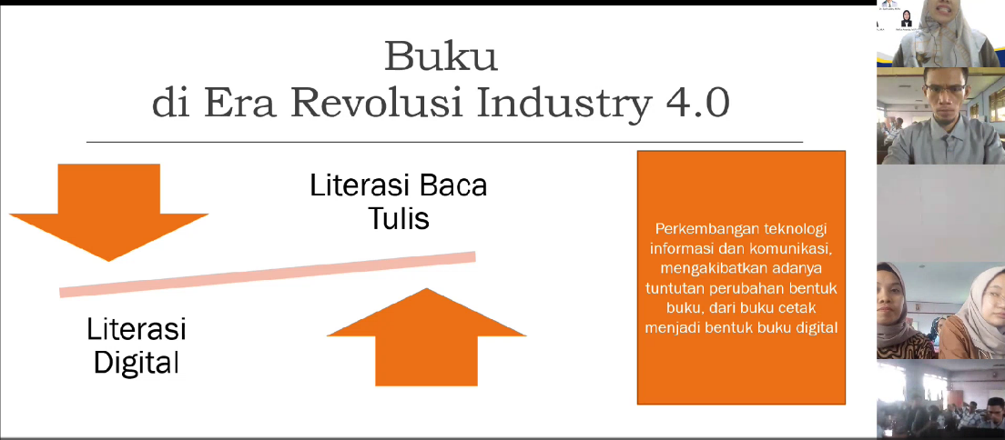
Gambar 1. Penyajian Materi Literasi Digital

- Memberikan pelatihan mengenai pembuatan buku digital beserta alih media karya tulis ilmiah. Karya tulis ilmiah dapat berupa materi pembelajaran yang dimiliki oleh guru.
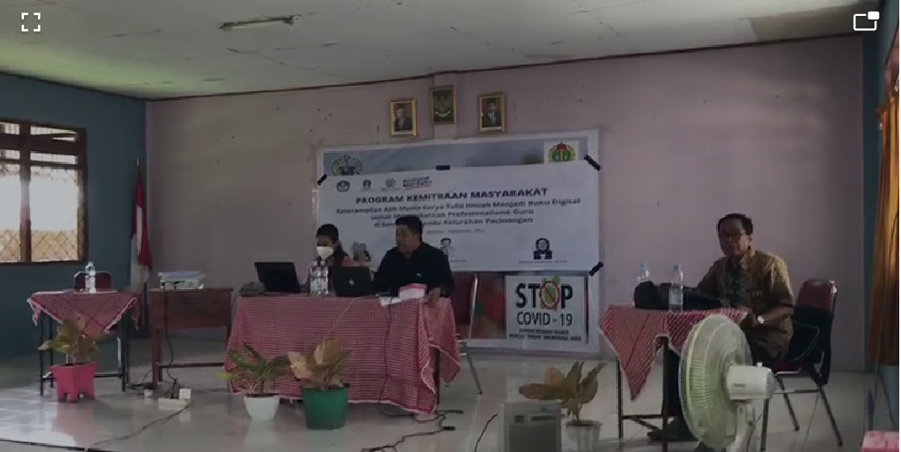
Gambar 2. Penyajian Materi Karya Tulis Ilmiah
- Memperkenalkan platform penerbitan digital issuu, kemudian memberikan pelatihan mengenai pembuatan akun issuu, dan pemanfaatannya untuk menerbitkan karya digital. Dengan demikian, guru telah memberikan kesempatan bagi siswanya untuk membaca hasil pemikirannya, secara daring, dari mana saja dan kapan saja.

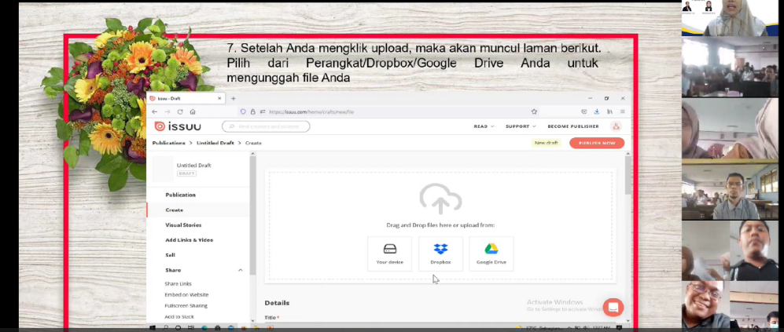
Gambar 3. Penyajian Materi mengenai Platform issuu

- Memberikan pendampingan teknis bagi guru-guru mata pelajaran di ketiga sekolah tersebut. Pendampingan bertujuan untuk meningkatkan keterampilan guru terhadap proses alih media karya tulis ilmiah menjadi buku digital.
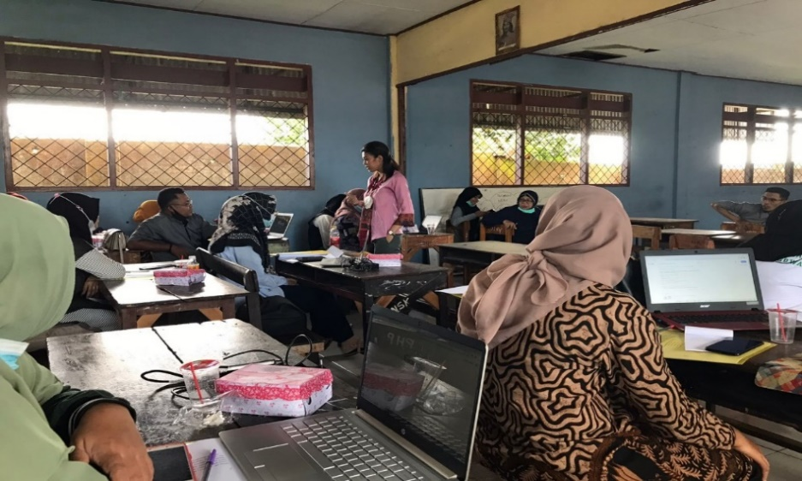
Gambar 4. Pendampingan Teknis Proses Alih Media

- Sosialisasi mengenai keberadaan buku digital yang telah dimiliki sekolah tersebut terutama kepada semua siswa. Buku digital diharapkan dapat menunjang kelancaran proses pembelajaran.

Hasil dan Pembahasan
Kegiatan PkM dalam bentuk pelatihan alih media karya tulis ilmiah menjadi buku digital untuk para guru di sekolah terpadu Yayasan Pendidikan Sungguminahasa ini dilakukan selama 7 bulan (Mei-November 2022) yang dimulai dari tahap persiapan, pelaksanaan, pendampingan, dan evaluasi. Tahap persiapan dimulai setelah pengumuman penerima pendanaan penelitian dan pengabdian kepada masyarakat tahun anggaran 2022 tahap kedua. Pada 30 Mei 2022 dilaksanakan rapat perbaikan proposal dan koordinasi tingkat lanjut dengan mitra. Mitra yang dimaksud adalah sekolah terpadu terdiri dari MI dan MTS Manggarupi serta SMA PGRI Sungguminasa. Koordinasi awal sudah dilakukan dalam rangka survei singkat memetakan dan menaungkan ke dalam proposal, kemudian tim merasa perlu melakukan koordinasi lanjutan. Koordinasi lanjut dilakukan sebagai upaya pemantapan jadwal kegiatan, pengurusan izin pelaksanaan, penentuan peserta pelatihan pengadaan bahan serta konsumsi selama pelaksanaan pelatihan. Hasil koordinasi lanjut digunakan sebagai pelengkap dalam memperbaiki proposal sesuai dengan arahan reviewer PkM. Pada tahap persiapan dan pelaksanaan kegiatan, mitra melakukan beberapa hal berikut sebagai bentuk kerja sama yang baik:
- Mitra menyetujui permintaan pelaksana untuk dijadikan lokasi pelaksanaan pelatihan dengan bukti Surat Pernyataan Mitra.
- Pihak mitra, yaitu SMA PGRI Sungguminasa, MTs Manggarupi, dan MI Manggarupi melakukan pengurusan izin pelaksanaan kegiatan serta menggondisikan sarana prasarana penunjangnya.
- Kepala sekolah mitra menyiapkan peserta pelatihan berdasarkan koordinasi dengan tim PKM. Peserta pelatihan ini terdiri atas guru mata pelajaran di tiap jenjang pendidikan.
- Sebanyak 30 orang guru dari tingkat SMA, MTs, dan MI mengikuti semua rangkaian kegiatan dengan baik, berperan aktif dalam mendiskusikan materi yang disampaikan penyaji mengenai karya tulis ilmiah, literasi digital, dan mempraktikan langkah-langkah pembuatan akun issuu, serta cara mempublikasikan tulisan di platform penerbitan digital issuu.
- Guru menyusun bahan/materi yang akan digunakan, kemudian saling bekerjasama untuk mewujudkan alih media menjadi buku digital. Produk ini dapat dimanfaatkan bagi siswa-siswi masing-masing sekolah.
Selanjutnya tim mempersiapkan materi yang akan disampaikan kepada para guru di sekolah terpadu. Materi yang dibuat membahas mengenai literasi, alih media karya tulis ilmiah dan platform penerbitan digital issuu. Pembuatan materi disusun oleh tim dibantu dengan pakar terkait. Kolaborasi tersebut berguna sehingga materi yang disajikan terkini dan disesuaikan dengan kebutuhan guru. Proposal PkM disusun untuk memberikan solusi bagi mitra, sehingga materi yang disiapkan harus dapat mengintepretasikan solusi tersebut, antara lain:
1. Memberikan pemahaman tentang literasi digital, sehingga guru dapat menentukan berbagai kegiatan yang berguna untuk menunjang dan mendukung kegiatan literasi di sekolah.
2. Memberikan pemahaman akan pentingnya karya ilmiah bagi profesionalisme guru, karya tersebut perlu dialih media menjadi wujud buku digital sesuai dengan perkembangan kebutuhan siswa-siswi.
3. Memperkenalkan platform penerbitan digital issuu, kemudian memberikan pelatihan mengenai pembuatan akun issuu, dan pemanfaatannya untuk menerbitkan karya tulis ilmiah.
Karya tulis ilmiah tidak hanya dibatas pada penelitian dan sejenisnya, guru dapat menggunakan materi pembelajaran yang mereka miliki. Alih media bahan ajar memberikan kesempatan bagi siswanya untuk membaca hasil pemikiran guru tanpa terbatas ruang kelas. Murid dapat memanfaatkan secara daring, dari mana saja dan kapan saja. Pihak sekolah dapat memanfaatkan media pembelajaran tersebut sebagai bagian dari keunggulan sekolah. Setelah materi selesai disiapkan, maka selanjutnya tim melakukan penggandaan dan pendistribusian materi dan panduan buku digital kepada khalak sasaran. Proses pengadaan dan distribusi melibatkan peran serta pihak sekolah.
Pemahaman terkait pentingnya literasi digital, karya ilmiah dan platform issuu disampaikan pada bulan Agustus. Materi disampaikan kepada peserta dengan cara presentasi dan diskusi menggunakan media teams. Antusiasme peserta nampak selama kegiatan berlangsung. Pemilihan media teams dilakukan untuk membiasakan guru menggunakan perangkat pembelajaran berbasis teknologi, mengingat microsoft teams belum banyak digunakan oleh guru di Sekolah Terpadu Sungguminasa.
Para guru telah mendapatkan pemahaman terkait materi selanjutnya tim melakukan pendampingan keterampilan teknis melalui pelatihan alih media. Karya tulis milik guru dijadikan sebagai buku digital. Platform issuu dipilih karena mudah digunakan, tidak berbayar serta dapat diakses online oleh siapapun. Perwakilan guru dari SMA PGRI Sungguminasa, MTs Manggarupi, dan MI Manggarupi diundang untuk hadir pada kegiatan luring tersebut. Peserta diberikan kesempatan untuk mempraktikkan langkah-langkah pembuatan akun issuu serta langkah-langkah mempublikasikan buku digital di platform penerbitan digital issuu tersebut. Peserta mengikuti panduan yang telah dibagikan.

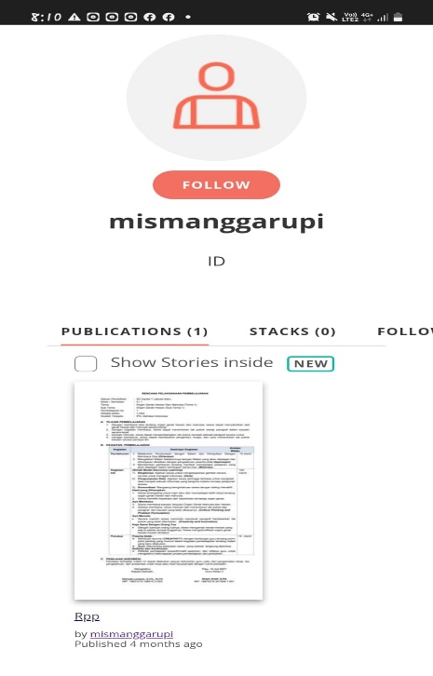

Gambar 5. Akun issuu Peserta

Tim PkM yang terdiri dari 3 orang, Dr. Syafruddin, M.Pd., Refisa Ananda, M.Pd. dan Dewi Maharani, M.A. berkolaborasi dengan kelebihan bidang ilmu masing-masing. Pendampingan dilakukan guna meningkatkan profesionalisme guru di sekolah terpadu Yayasan Pendidikan Sungguminahasa, Kelurahan Pacinongan. Tantangan revolusi industri, karakteristik generasi, literasi digital, karya tulis ilmiah, buku digital merupakan gambaran iptek yang dikembangkan oleh tim. Tim PKM yang terdiri dari dosen dan mahasiswa lintas prodi yang bernaung dalam payung Universitas Terbuka. Universitas Terbuka telah menemani proses studi lanjut mahasiswa generasi baby boomers sampai generasi Z (Rachmaningsih, 2020), kelengkapan bahan ajar dan pengalaman pendidikan terbuka jarak jauh menjadi nilai lebih Universitas Terbuka yang diabdikan kepada masyarakat. Profesionalisme guru terlihat pada pengimplementasian kegiatan yang difokuskan pada keterampilan guru dalam menghasilkan sebuah karya tulis ilmiah dan mengalih mediakannya. Hasil alih media dapat digunakan dalam mendukung proses belajar mengajar.
Pelaksanaan pengabdian Tim Universitas Terbuka belum selesai. Setelah pelaksanaan pendampingan, peserta diminta untuk membuat kelompok berdasarkan tingkatan jenjang pendidikan, yaitu kelompok MI Manggarupi, kelompok MTS Manggarupi serta kelompok SMA PGRI Sungguminasa. Tugas kelompok pada kegiatan ini adalah mengalihmediakan bahan ajar yang dimiliki guru, kemudian buku tersebut diunggah ke platform penerbitan digital issuu. Proses tersebut masih berlangsung sampai sekarang. Para guru diminta untuk mengumpulkan bahan/materi yang akan dijadikan sebagai buku digital. Kelompok yang sudah menyelesaikan tugas, mendapatkan sertifikat kegiatan. Keberadaan buku digital milik ketiga sekolah ini kemudian disosialisasikan kepada civitas akademika di Yayasan Pendidikan Sungguminahasa sebagai bahan bantuan belajar. Pihak sekolah juga dapat menggunakannya sebagai media promosi peningkatan kualitas sekolah. Koordinasi antara Tim PkM Universitas Terbuka dengan perwakilan kelompok sekolah masih terjalin secara komprehensif menggunakan media grup WhatApps. Secara tidak langsung, rangkaian kegiatan PKM merupakan dukungan gerakan literasi digital di masa revolusi industri 4.0 dan mempersiapkan revolusi industri 5.0 (Sugeng, 2020).

Kesimpulan
Berdasarkan hasil evaluasi terkait pemahaman dan pengetahuan guru dalam melakukan alih media karya tulis ilmiah dalam rangka kegiatan pengabdian masyarakat di Yayasan Pendidikan Sungguminasa yang merupakan sekolah terpadu yang terdiri atas MI Manggarupi, MTs Manggarupi dan SMA PGRI Sungguminasa, dapat disimpulkan bahwa adanya peningkatan keterampilan profesionalisme guru di ketiga sekolah tersebut dalam melakukan alih media karya tulis ilmiah menjadi buku digital. Semua peserta mulai mengenal dan memanfaatkan platform penerbitan digital issuu sebagai sarana untuk mempublikasikan karyanya.

Saran
Kegiatan pelatihan alih media ini juga dapat melibatkan siswa dan petugas perpustakaan. Hal tersebut akan memberikan pengetahuan yang berguna bagi terciptanya sebuah perpustakaan sekolah digital. Jadi, semua masyarakat sekolah, yang terdiri atas kepala sekolah, guru, siswa, dan petugas perpustakaan, dapat berkolaborasi untuk mempublikasikan karya tulisnya melalui platform penerbitan digital issuu. Dengan demikian, semua hasil karya yang telah tersedia dalam versi cetak, dapat tersedia pula dalam bentuk digital. Hal ini diharapkan dapat menjangkau pembaca yang jauh lebih banyak lagi. Secara tidak langsung, semua pihak akan bersama-sama mendukung terwujudnya Gerakan Literasi Sekolah dalam bentuk kegiatan literasi baca tulis dan digital di lingkungan sekolah tersebut.

Ucapan Terima Kasih
Penulis mengucapkan terima kasih kepada Kemdikbudristek yang memberikan kesempatan bagi tim pengabdi dari Universitas Terbuka untuk dapat melaksanakan kegiatan dengan bantuan dana yang diberikan. Kemudian, penulis juga mengucapkan terima kasih atas kerja sama yang baik kepada 3 sekolah mitra, yaitu MI Manggarupi, MTS Manggarupi serta SMA PGRI Sungguminasa.

Daftar Pustaka

Ardiansyah, Atih. Platform Menulis Digital dan Tantangan Perpustakaan. www.dpk.bantenprov.go.id. Media online Layanan artikel Dinas Perpustakaan dan Kearsipan Provinsi Banten, 18 November 2021, https://dpk.bantenprov.go.id/Layanan/topic/402.

Cahyadi, Iyut Nur. Efektivitas Alih Media Informasi di UPT Perpustakaan ISI Yogyakarta.

DM Rachmaningsih. 2020. Perspektif Milenial Pendidikan Jarak Jauh. Tangerang Selatan: Universitas Terbuka.
Ilfiandra, dkk. 2016. Pelatihandan Pendampingan Penulisan Karya Ilmiah Bagi Guru SD. Jurnal Pengabdian Kepada Masyarakat. Volume 1, No.1, Desember 2016: Page 70-81.

Noerjannah, Lilies. 2014. Pengembangan Profesionalisme Guru Melalui Penulisan Karya Tulis Ilmiah Bagi Guru Profesional di SMA Negeri 1 Kauman Kabupaten Tulungagung Volume 10 Nomor 1. Jurnal Humanity hal 97-114.

Omar, Rosmani dan Siti Ezaleila Mustafa. 2017. Buku Digital Interaktif Kanak-kanak di Malaysia: platform untuk penerbit mengupayakan Kandungan Kreatif Negara.

PENULISAN KARYA ILMIAH BAGI GURU Oleh : Kokom Komariah, artikel. Yogya: UNY diakses melalui 4penulisan-karya-ilmiah-bagi-guru.pdf (uny.ac.id)

Permendiknas No 18 Th 2007. Tentang Sertifikasi Guru dalam Jabatan. https://smadppekalongan.wordpress.com/2011/08/26/permendiknas-no-18-tahun-2007-tentang-sertifikasi-guru-dalam-jabatan

Profesi Guru Tuntutan Profesionalisme Kerja Guru dan Kenyataannya di Lapangan. Majalah Jendela Profesi Guru. Edisi 58/Desember 2021. https://jendela.kemdikbud.go.id/v2/fokus/detail/profesi-guru-tuntutan-profesionalisme-kerja-guru-dan-kenyataannya-di-lapangan

Puspita, Galuh Ayu. 2018. Pergeseran Budaya Baca dan Perkembangan Industri Penerbitan Buku di Indonesia: Studi Kasus Pembaca E-book melalui Aplikasi iPusnas. Bibliotika: Jurnal Kajian Perpustakaan dan Informasi Volume 2 Nomor 1 hal 13-20
Rahmadiyan, Ainur Karina Abi (2022) Penereapan Internet Marketing Dengan Kaidah Piranhamas Group Menggunakan Platform issuu.com. Project Report. Politeknik Negeri Jember, Jember.

Saefullah, Ibnu. Membuat Buku Digital Mandiri.

Sri Hartinah. 2009. Visi Pustaka Volume 11 Nomor 3 Desember 2009. Pemanfaatan Alih Media Untuk Pengembangan Perpustakaan Digital. Jakarta: Perpustakaan Nasional.

Sugeng, dkk. (2020). From blast to best: Panduan bagi orangtua generasi muda zaman now. Jakarta: Leutika Prio.
Suryanto. 2017. Perancangan Repository Sekolah di Perpustakaan SMA Negeri 5 Magelang. Jurnal Publis Vol. 1 No. 2 Tahun 2017 hal 30-36.

